附件5

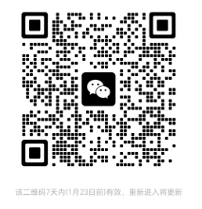
龙岗区2024年传统医学报考人员群二维码

